IMMERSIONE NEI BALCANI
MACEDONA DEL NORD / ALBANIA MONTENEGRO / KOSOVO

ESSENTIAL

PARTENZE DA MAGGIO A SETTEMBRE 2026
9 giorni e 8 notti | MEZZA PENSIONE (acqua inclusa)
QUOTA PER PERSONA
da € 1.219

LA QUOTA COMPRENDE
- Voli da Roma o Milano (altre città di partenza su richiesta e con supplemento)
- Bagaglio a mano e bagaglio da stiva minimo 15 kg (soggetto a riconferma)
- Bus con aria condizionata
- Sistemazione in hotel di cat. 4* selezionati
- Trattamento di mezza pensione (bevande escluse)
- 1 cena tradizionale a Skopie
- Accompagnatore parlante italiano in loco dal 2° giorno
- Pacchetto ingressi
- Tasse di soggiorno

LA QUOTA NON COMPRENDE
- Tasse aeroportuali 170€ a persona (obbligatorie e soggette a riconferma alla prenotazione)
- Quota gestione pratica 60€ a persona (obbligatoria che comprende assicurazione medico-bagaglio-annullamento e assistenza h24 dall’Italia)
- Mance per la guida/autista (fortemente consigliate)
- Trasferimenti privati in arrivo e partenza (facoltativi, su richiesta con supplemento)
- Pasti non menzionati
- Tutto ciò non citato nella voce “la quota comprende”

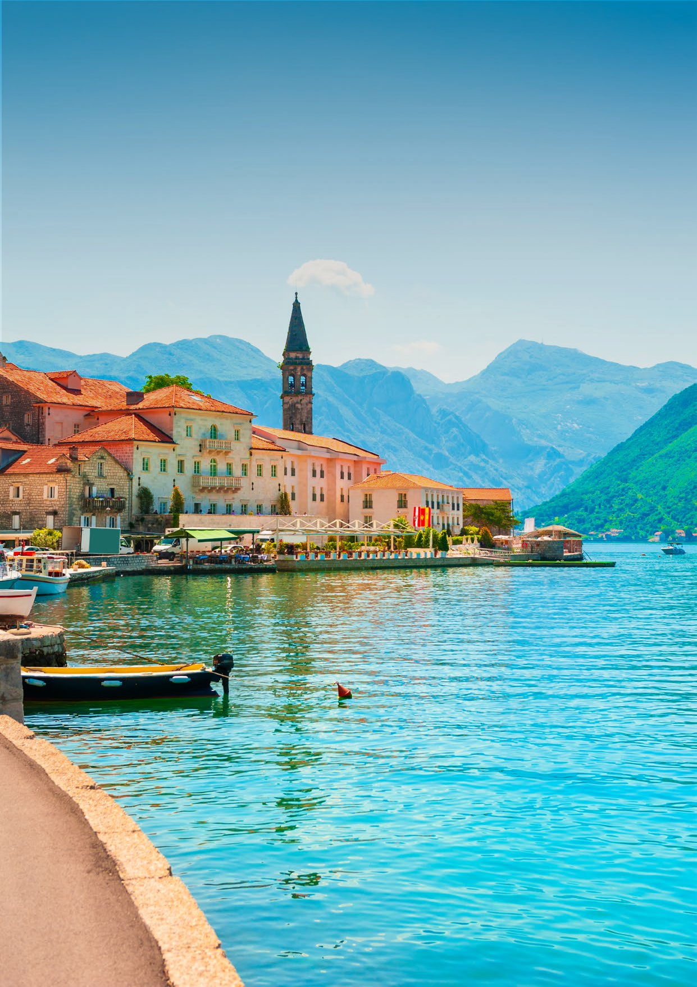


IMCS26


Immersione nei Balcani
Macedona del nord / Albania / Montenegro / Kosovo

PROGRAMMA DI VIAGGIO
Giorno 1: Italia - Skopje
Partenza da Roma o Milano. Arrivo a Skopje e trasferimento libero in hotel (trasferimento privato su richiesta con supplemento). Cena e pernottamento in hotel.
NB: per arrivi dopo le 21:00 sarà prevista una cena fredda in hotel

Giorno 2: Skopje - Ohrid (circa 190 km)
Prima colazione in hotel. Visita al canyon di Matka, situato a ovest del centro di Skopje, in Macedonia del Nord. Con circa 5.000 ettari, Matka è una delle mete all’aper-to più popolari del Paese e ospita diversi monasteri medievali. Successivamente proseguimento a Ohrid, città dichiarata Patrimonio dell’Umanità dall’UNESCO. Cena e pernottamento in hotel.

Giorno 3: Ohrid - Sveti Naum - Ohrid (circa 30 km)
Prima colazione. Visita del centro della città UNESCO con una passeggiata rilassante per il centro storico e il lungolago fino alla Chiesa di Kaneo, probabilmente il punto fotografico più famoso della Macedonia. Nel pomeriggio visita del Monastero di Sveti Naum, uno dei santuari più importanti della Chiesa ortodossa macedone. In serata rientro in hotel a Ohrid. Cena e pernottamento in hotel.

Giorno 4: Ohrid - Berat - Tirana (circa 220 km)
Prima colazione in hotel. Partenza per Berat, patrimonio UNESCO e conosciuta anche come “la città delle mille finestre”. Visita alla fortezza, ancora oggi abitata. Prose-guimento per la capitale, Tirana, e sistemazione in hotel dopo la visita della città. Cena e pernottamento in hotel.

Giorno 5: Tirana - Scutari - Lago di Scutari - Virpazar (circa 140 km)
Dopo la colazione partenza verso nord per Scutari, la città più grande dell’Albania settentrionale. Visita alla fortezza di Rozafa, una delle più grandi fortificazioni dei Balcani occidentali. Proseguimento attraversando il confine con il Montenegro e arriveremo al lago di Scutari dove verrà effettuata una gita in barca per ammirare non solo la splendida natura, ma anche l’“Alcatraz” del Montenegro, un’isola-prigione abbandonata. Sistemazione in hotel a Virpazar. Cena e pernottamento in hotel.

Giorno 6: Virpazar - Cetinje - Njegusi - Kotor - Virpazar (circa 120 km)
Prima colazione in hotel. Partenza per Cetinje, antica capitale del Montenegro. Gli edifici delle vecchie ambasciate raccontano ancora la storia della metropoli di quel-lo che un tempo era considerato il regno più povero d’Europa. Visita al Palazzo Reale e proseguimento per il villaggio di Njegusi per degustare il famoso prosciutto. Nel pomeriggio proseguimento per Kotor e visita alla Cattedrale di Sv. Trifun. Rientro a Virpazar. Cena e pernottamento in hotel.

Giorno 7: Virpazar - Peja (circa 180 km)
Prima colazione in hotel partenza per il suggestivo canyon di Moraca, con soste fotografiche. Proseguimento per il confine con il Kosovo arrivando a Peja. Sistemazio-ne in hotel, cena e pernottamento.

Giorno 8: Peja - Pristina - Skopje (circa 200 km)
Prima colazione in hotel e visita alla Chiesa del Patriarcato di Peja e poi faremo un giro panoramico di Pristina. Proseguimento per il confine con la Macedonia del Nord fino ad arrivare a Skopje. Passeggiata in città: vedremo il centro storico con la fortezza Kale, la chiesa di Sv. Spas e il grande bazar, e la città nuova con la Fontana di Alessandro e la Casa di Madre Teresa. In serata, cena tradizionale con musica in un ristorante locale. Cena e pernottamento in hotel.

Giorno 9: Skopje - Italia
Prima colazione in hotel e trasferimento libero in aeroporto (trasferimento privato su richiesta con supplemento) in tempo utile per il volo di rientro. Arrivo in Italia e fine dei servizi.
*** L’ordine delle visite potrà essere cambiato per esigenze organizzative senza modificare i contenuti del programma. ***

Alberghi previsti cat. 4* (o similari):
SKOPIE Hotel Next Door Park / Hotel Skopje Citi Center
OHRID Hotel Nova Riviera / Hotel Aqualina / Hotel Lebed
TIRANA Hotel Dinasty / Hotel te Stela / Hotel Doro City
VIRPZAR Hotel De Andros
PAC Hotel Dukagjini

Pacchetto ingressi (con radioguide auricolari):
SKOPIE Chiesa di SV Spas
OHRID Chiesa di SV Perivlepta, Monastero di Sveti Naum, Fortezza di Berat, Fortezza di Rozafa a Scutari, Parco Nazionale del Lago di Scutari + giro in barca con aperitivo
CETINJE Ingresso al Palazzo Reale
NJEGUSI Degustazione di prosciutto
PEC Ingresso alla Chiesa del Patriarcato
KOTOR Ingresso alla Chiesa di SV Trifun, Parco Nazionale del Lago di Scutari + giro in barca con aperitivo

DATA DI PARTENZA | QUOTA IN DOPPIA | TASSE AEROPORTUALI SUPPL. SINGOLA
MAGGIO 16 | 1.219 € | 170 € | 229 €
GIUGNO 6 | 1.229 € | 170 € | 229 €
LUGLIO 4 | 1.449 € | 170 € | 229 €
LUGLIO 18 | 1.479 € | 170 € | 229 €
AGOSTO 1 | 1.549 € | 170 € | 229 €
AGOSTO 15 | 1.549 € | 170 € | 229 €
SETTEMBRE 5 | 1.279 € | 170 € | 229 €
SETTEMBRE 26 | 1.219 € | 170 € | 229 €
PER INFORMAZIONI: +39 0677201831 - booking@3atours.com - www.3atours.com

